Bogotá D.C., noviembre de 2022

Honorable Representante
JUAN CARLOS WILLS OSPINA
Presidente
Comisión Primera Constitucional Permanente
Cámara de Representantes
Ciudad

Asunto: Informe de ponencia para primer debate al Proyecto de Acto Legislativo No. 267 de 2022 Cámara - 10 de 2022 Senado “por medio del cual se impone un tope a los salarios de los altos servidores públicos y se fija transitoriamente una sobretasa impositiva sobre esos salarios”

Reciba un cordial saludo respetado señor Presidente,

En cumplimiento de la designación efectuada por la Mesa Directiva de la Comisión Primera Constitucional del Senado de la República y de acuerdo con lo establecido en el Artículo 156 de la Ley 5 de 1992, nos permitimos rendir informe de ponencia para primer debate al Proyecto de Acto Legislativo No. 267 de 2022 Cámara - 10 de 2022 Senado “por medio del cual se impone un tope a los salarios de los altos servidores públicos y se fija transitoriamente una sobretasa impositiva sobre esos salarios”, en los siguientes términos:

- TRÁMITE DE LA INICIATIVA

El Proyecto de Acto Legislativo bajo estudio fue radicado el 22 de julio de 2022, ante la Secretaría General del Senado de la República, es de autoría de los Honorables Senadores: Paloma Valencia Laserna, Honorio Miguel Henríquez Pinedo, Paola Andrea Holguín Moreno, Esteban Quintero Cardona, Enrique Cabrales Baquero, Andrés Felipe Guerra Hoyos, Yenny Esperanza Rozo Zambrano, Miguel Uribe Turbay, Maria Fernanda Cabal Molina, José Vicente Carreño Castro, Josue Alirio Barrera Rodríguez, Carlos Manuel Meisel Vergara, Ciro Alejandro Ramírez Cortes; y los Honorables Representantes: Hernán Darío Cadavid Márquez, Olmes de Jesús Echeverria de la Rosa, José Jaime Uscategui, Pastrana, Juan Fernando Espinal Ramírez, Christian Garces Aljure, Eduar Alexis Triana Rincón, Vladimir Olaya Mancipe, Yulieth Sánchez, Carlos Edward Osorio Aguilar, Andrés Eduardo Forero Molina, Oscar Darío Pérez Pineda, Juan Felipe Cardozo Álvarez. El proyecto original fue publicado en la Gaceta 878 de 2022.

El día 16 de agosto de 2022, mediante Acta MD-03, la Mesa Directiva de la Comisión Primera Constitucional Permanente del Senado de la República designó como ponente única del proyecto bajo estudio a la senadora Paloma Valencia Laserna.

El día 28 de septiembre de 2022, se dio primer debate al proyecto de acto legislativo bajo estudio en la Comisión Primera del Senado, durante el cual se aprobó una (1) proposición de la HS Paloma Valencia, tendiente a eliminar los artículos 1 y 2 del informe de ponencia, relativos a la reducción de los miembros de Senado y Cámara, la cual fue aprobada con 15 votos a favor y 3 en contra. Adicionalmente, quedaron como constancia dos (2) proposiciones al artículo 3, una presentada por la HS Paloma Valencia, orientada a fijar el tope salarial de los Congresistas en 23 salarios mínimos legales mensuales vigentes, a partir del 2026; y la otra por los HHSS Carlos Fernando Motoa, Alejandro Carlos Chacón y Germán Blanco Álvarez, tendiente a fijar el mismo tope a todos los altos funcionarios del Estado, que entraría en vigencia una vez se promulgue el acto legislativo. Acto seguido, se discutió y aprobó el artículo 3 como viene en la ponencia, el cual fue aprobado con 18 votos a favor y 0 en contra; y el artículo 4 como viene en la ponencia, el cual fue aprobado con 17 votos a favor y 0 en contra. Finalmente, se aprobarían en bloque el artículo 5 correspondiente a la vigencia, el título modificado por proposición del HS Julián Gallo, y la pregunta, con 16 votos a favor y 0 en contra. El desarrollo de esta sesión quedó consignado en el Acta 16 del 28 de septiembre de 2022.

La Mesa Directiva de la Comisión Primera del Senado designó como ponente para segundo debate a la senadora Paloma Valencia Laserna.

El segundo debate al proyecto de acto legislativo bajo estudio se surtió el día 25 de octubre de 2022 en la Plenaria del Senado de la República. En el marco de la discusión se aprobó una proposición sustitutiva de la H. Senadora Angelica Lozano al artículo primero, no avalada por la ponente, mediante la cual se adelantó la entrada en vigencia de la reducción salarial propuesta por el acto legislativo al momento de su promulgación, y no hasta 2026 como inicialmente estaba propuesto. Asimismo, se aprobaron los artículos segundo y tercero sin modificaciones. El texto aprobado del proyecto de acto legislativo quedó consignado en la Gaceta 1331 del 27 de octubre de 2022.

- OBJETO DEL PROYECTO DE ACTO LEGISLATIVO

El presente proyecto de acto legislativo tiene como objeto imponer un tope a los salarios de los altos servidores públicos a partir del 2026 y fijar transitoriamente una sobretasa impositiva sobre los salarios correspondiente al 20% del total del ingreso mensual, como medida de austeridad estatal y solidaridad.

- CONTENIDO DEL PROYECTO DE ACTO LEGISLATIVO

La iniciativa legislativa bajo estudio consta de tres (3) artículos, a saber:

El artículo 1 impone un tope a los salarios de altos servidores públicos a partir del año 2026, con la posibilidad de rechazar el aumento que decrete el Gobierno nacional por la mayoría en cada una de las cámaras.

El artículo 2 fija una sobretasa impositiva que reduzca hasta en un 20% del total del ingreso mensual de aquellos servidores públicos que devenguen quince (15) salarios mínimos legales mensuales vigentes en adelante.

Finalmente el artículo 3 que establece la vigencia a partir de su promulgación.

- EL CONGRESO EN COLOMBIA Y LATINOAMÉRICA: SALARIOS E INTEGRANTES
Uno de los hechos más destacados en el país y a nivel regional es el alto salario de los congresistas con respecto a sus pares y con respecto al salario mínimo de los habitantes. La brecha salarial entre los parlamentarios y la ciudadanía en países como Chile, Colombia y Brasil es significativa. En la región, Colombia es el segundo país dónde sus congresistas tienen el salario más alto: el salario mensual de los miembros del Congreso es de aproximadamente US $8.825 ($34,4 millones), mientras que el salario mínimo se ubica en US$250; una relación existente que es de 34:1.
El salario elevado de los congresistas se justifica por la importancia de su labor. De acuerdo con el mandato parlamentario (documento producido por la Unión Interparlamentaria) los honorarios de los congresistas tienen tres justificaciones: (1) Permiten que cualquier ciudadano pueda llegar a ser parlamentario, sin importar si es rico o pobre; (2) Protegen a los elegidos por el voto popular contra eventuales presiones o tentaciones, y (3) Compensan las cargas especiales propias del mandato. Se trata de un salario de eficiencia: aquellos salarios fijados por encima del promedio del mercado, con el fin de lograr una mayor productividad o eficiencia en el desempeño de las labores de quien lo devenga: un alto salario para los parlamentarios se traduciría en mayor bienestar para la comunidad.
Este resultado no es representativo para Colombia; en la Ilustración 1, se correlaciona el PIB per cápita frente a la relación salario congresista / SMMLV. Se evidencia que cuando crece la distancia entre el salario de los congresistas y el salario mínimo, disminuye el pib per cápita. El aumento del salario por encima del salario mínimo es un indicador del bajo compromiso legislativo para atender las necesidades de desarrollo del país (Barreto, 2018).
Ilustración 1. Relación salario de los parlamentarios / SMMLV vs. PIB per cápita
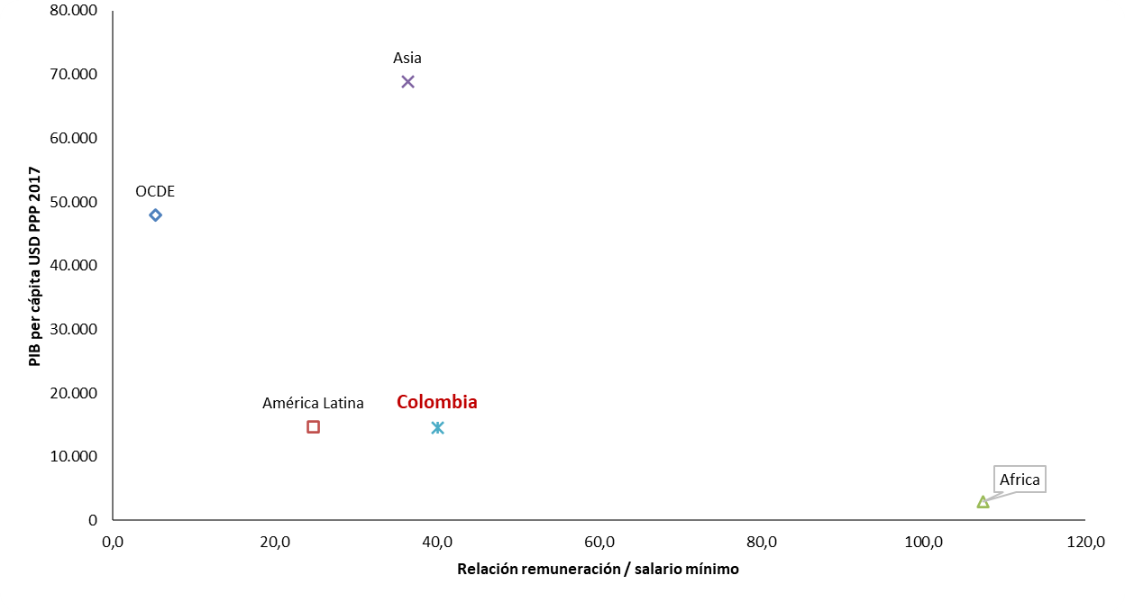
Fuente: (Barreto, 2018)
Se plantea que la solución para reducir la brecha salarial y social pasa por disminuir el salario de los congresistas; en cambio, de acuerdo a académicos entrevistados por el Diario la República, la problemática no reside en sí mismo en la cantidad de dinero devengado por un congresista, sino, en que el salario mediano de la población es bastante bajo. A este hecho se le relaciona la percepción de alta desconfianza ciudadana que se tiene de la institución. La eficiencia y eficacia de los congresistas no es lo bastante positiva y el hecho de tener un salario alto genera percepciones negativas y de reproche hacia los parlamentarios que permean la corporación. De este caso surge la necesidad de realizar un control en el aumento salarial anual que se efectúa, de manera que el rendimiento se relacione con la productividad y eficacia legislativa.
En número de congresistas, Colombia se ubica como uno de los países con menor cantidad de parlamentarios por cada 100.000 habitantes. El país con menor cantidad es Brasil (0.27), le sigue Perú (0.38), México (0.46) y Colombia se ubica en el cuarto lugar (0.58). Si bien Colombia se ubica como un país promedio a nivel regional y con respecto a los países de la OCDE, es necesario crear confianza en los ciudadanos y líderes. Generar austeridad y ahorro en un país con alto déficit y crecientes necesidades sociales empieza por disminuir la burocracia enquistada en el Congreso del República.
Ilustración 2. Curules por cada 100 mil habitantes y salario mensual en USD por congresista en América Latina.
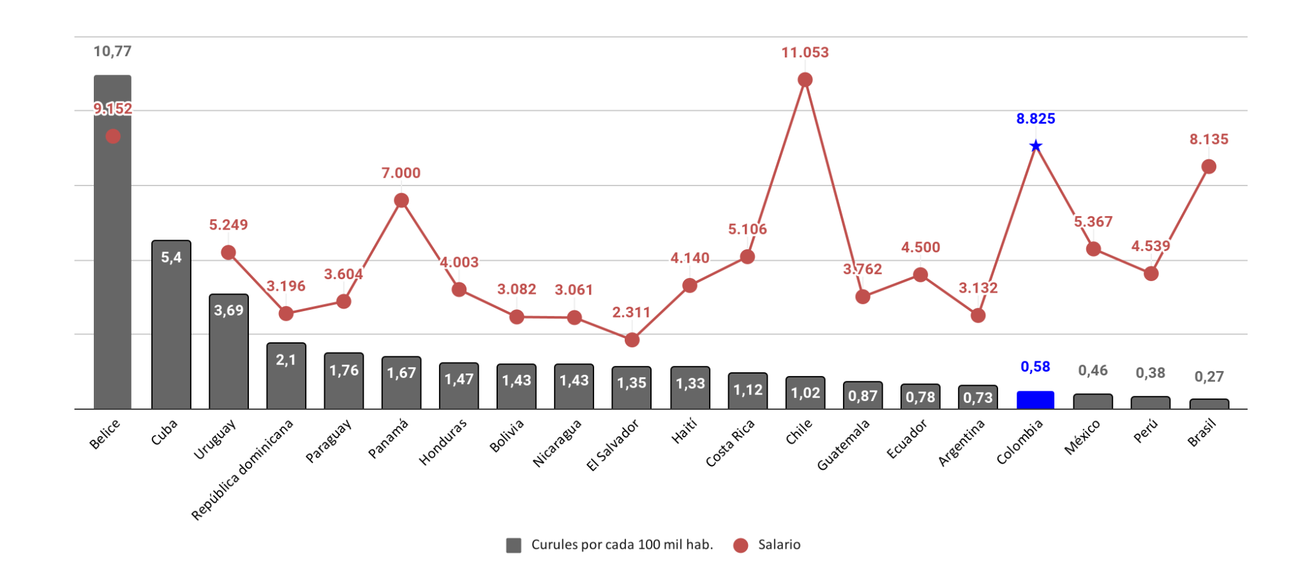
Fuente: El Tiempo (2020) y La República (2022).

- COSTOS ASOCIADOS AL FUNCIONAMIENTO DEL CONGRESO DE LA REPÚBLICA
Nuestro sistema bicameral permite elegir a 280 congresistas. Para el nuevo cuatrienio se le suman 16 curules de Paz, que en total sumarían 296 congresistas. En los costos y gastos de los parlamentarios se encuentran: salarios, Unidades de Trabajo Legislativo -UTL-; esquemas de seguridad y camionetas blindadas; actos protocolarios y tiquetes aéreos. El costo anual de estos rubros presupuestales asciende aproximadamente a los QUINIENTOS SETENTA Y SIETE MIL MILLONES DE PESOS ($576.844.158.720).
La ejecución de mayor representatividad son los salarios de los congresistas y el costo de las UTL. De los primeros, el salario mensual unitario es de $ 34.418.000 lo que representa cerca de 15.485.346.560 por año (32%); mientras que para las UTL, teniendo en cuenta que cada congresista ejecuta cincuenta millones de pesos cada mes, el costo anual asciende a $22.496.000.000 (46.8%). Sumando estos dos costos, la participación porcentual sobre el total de un congresista asciende al 79% (ver Ilustración 3).
Aunque el costo de las UTL es más grande que los salarios de los congresistas, no es representativo cuando se realiza por costo unitario. De acuerdo a cifras de Datos Abiertos del Gobierno de la República (2022), el costo promedio mensual por integrante UTL para el 2021 es de alrededor de $10.220.315. De la composición de los integrantes UTL, el 56% se concentra en asistentes I (25%), II (18%) y III (13%), que devengan un salario menor o igual a 5 SMMLV (ver Ilustración 4). Basados en este análisis presupuestal se evidencia que el costo realmente alto recae específicamente en el pago salarial de los parlamentarios y el esquemas de transporte y seguridad.
La ejecución presupuestal para el año 2021 de todo el funcionamiento del Congreso de la República,de acuerdo a cifras de SIIF del Ministerio de Hacienda, fue de aproximadamente 12 mil millones de pesos por congresista. Con base en estos datos, una reducción en el número de parlamentarios generaría un impacto fiscal significativo, mediante el ahorro y disponibilidad de recursos. Lograr un uso eficiente y transparente de los recursos públicos se convierte entonces en un plan de austeridad y eliminación de burocracia. En un Estado austero y eficiente.
Ilustración 3. Participación de los gastos asociados a un congresista sobre el total de gastos.
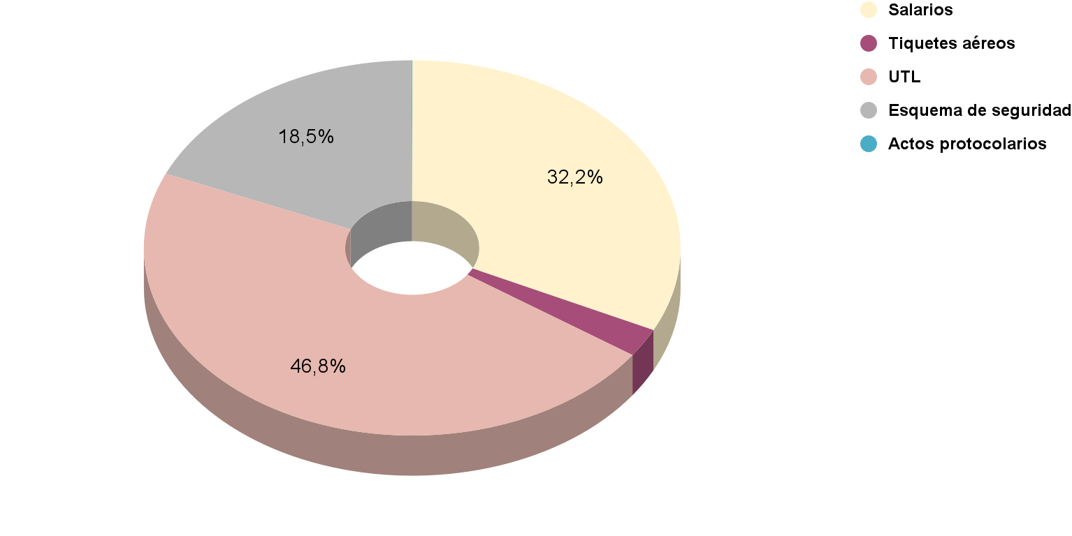
Fuente: Elaboración propia con base en datos de ejecución presupuestal del congreso del Ministerio de Hacienda, 2021.

Ilustración 4. Participación porcentual por grado UTL.
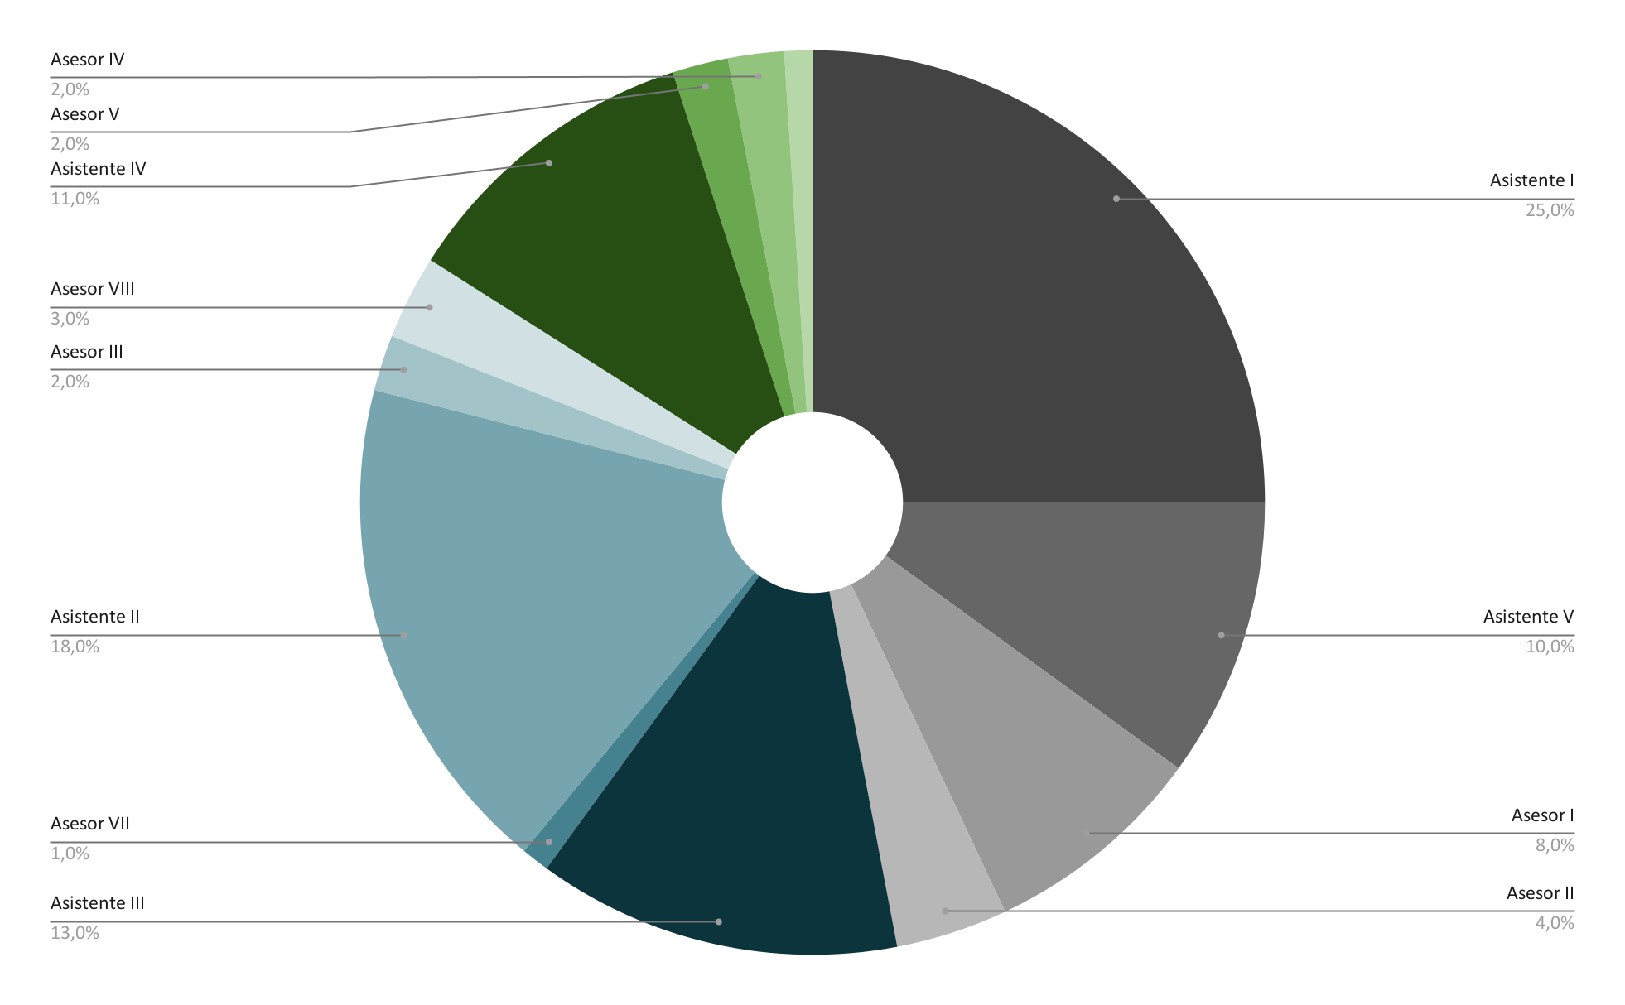
Fuente: Elaboración propias con base en Datos Abiertos (2022)

- PERCEPCIÓN DEL CONGRESO EN EL IMAGINARIO COLECTIVO COLOMBIANO
La percepción que genera el Congreso de la República sobre la confianza de los líderes gremiales y la ciudadanía es alarmante. Las encuestas muestran que esta corporación no goza de favorabilidad frente a los ciudadanos, e históricamente su imagen año a año tiende a decaer. En la encuesta de opinión realizada por la consultora Cifras y Conceptos para el año 2021, la institución que genera mayor desconfianza fue el Congreso de la República. En una escala de 1 a 100 la institución tuvo un puntaje de 38, mientras que la de mayor puntaje o confianza entre líderes y ciudadanos fue el Banco de la República (ver ilustración 5). La desconfianza aumenta no sólo por los casos de corrupción en los que se ven envueltos algunos parlamentarios, sino también a que la ciudadanía no evidencia la compensación entre los altos salarios que devengan los congresistas, la persistente ausencia en debates y mediocre gestión, y los beneficios que la sociedad logra en institucionalidad y crecimiento, fruto de las actividades legislativas de los congresistas.
La falta de instituciones políticas y económicas efectivas ha provocado desconfianza, rechazo y desprecio hacia las instituciones y quienes las dirigen. Las medidas de confianza en el gobierno proporcionan una señal sobre la relación actual de la sociedad con sus instituciones. Esta desconfianza también podría leerse como una evaluación de cómo están funcionando los gobiernos y cómo se gestionan los asuntos públicos, y potencialmente también podrían ser predictores de agitación social. Este hecho puede evidenciarse en la correlación existente entre la confianza en las instituciones gubernamentales y la aprobación de liderazgo de los gobernantes por parte de los ciudadanos (ver ilustración 6.). Mayor capacidad de liderazgo y capacidad institucional en la resolución de problemas, se encuentra relacionado positivamente con un mayor nivel de confianza en las instituciones. En consecuencia, se necesitan medidas refinadas de la confianza en el gobierno y en las instituciones públicas, así como de sus determinantes, para que los gobiernos puedan proponer y ajustar acciones destinadas a recuperar la confianza de los ciudadanos (OECD, 2020).
Ilustración 5. Percepción de confianza en las instituciones nacionales
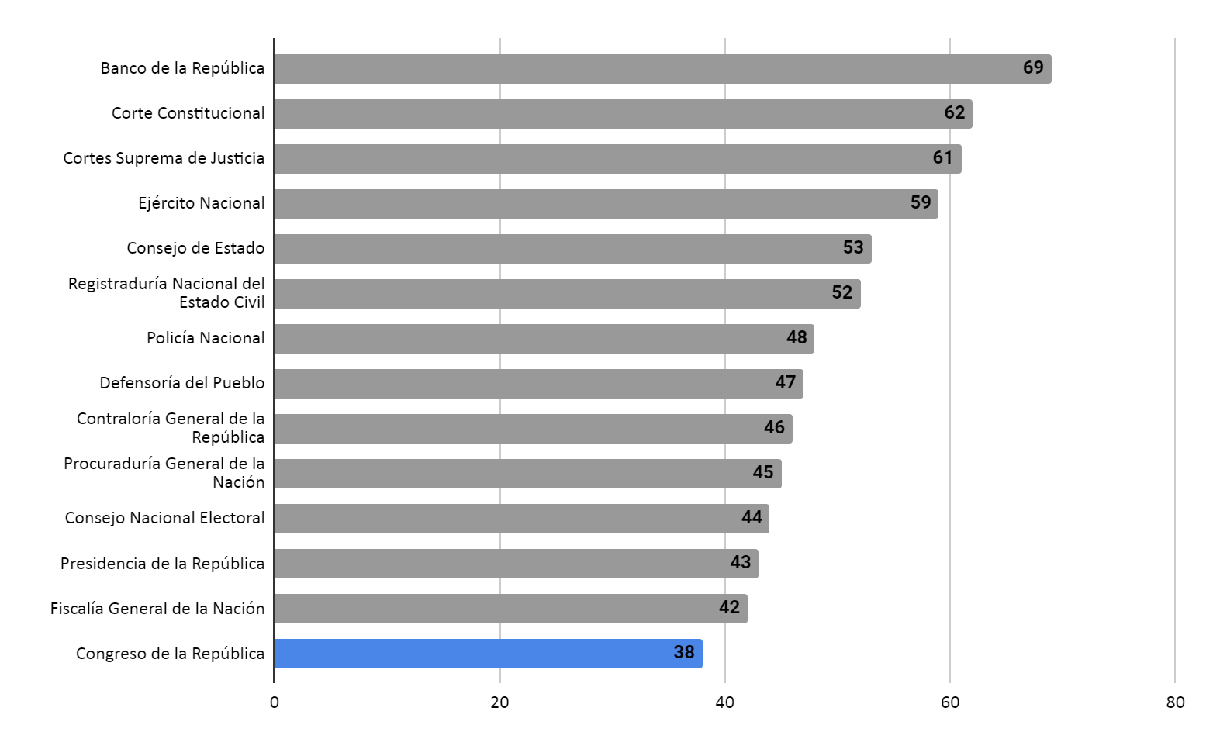
Fuente: Encuesta Panel de Opinión 2021, Cifras & Conceptos, 2022.

Ilustración 6. Correlación entre la confianza en el gobierno nacional y la aprobación del liderazgo en los países de ALC, 2018
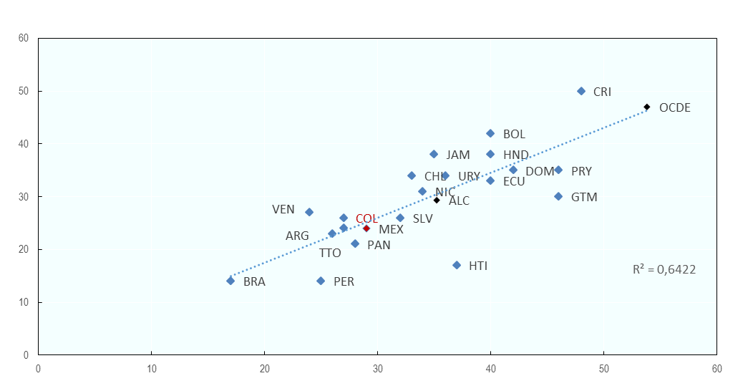
Fuente: (OECD, 2020)

Confirmando los resultados, otra de las evaluaciones y percepciones que tiene la ciudadanía sobre las instituciones del gobierno, es el informe publicado por Transparencia Internacional. Los resultados de la décima edición del Barómetro Global de Corrupción para América Latina y el Caribe 2019, determinan que el índice de percepción de corrupción en los miembros del Congreso es del 64%. A esto se le suma que para el 2022, de acuerdo a INVAMER, la percepción de desconfianza de los ciudadanos hacia el Congreso de la República fue del 82%.
Para generar confianza en la sociedad colombiana, ad portas de una nueva reforma tributaria y frente a la necesidad de construcción de un estado pequeño, ágil y eficiente, la reducción del órgano colegiado más grande del país se vuelve un imperativo para consolidar una cultura de la administración pública transparente, austera y productiva.

- FUNCIONES DEL CONGRESO DE LA REPÚBLICA
Sea lo primero señalar que la Ley 489 de 1998 estableció que las actuaciones de los órganos del poder público deben desarrollarse con fundamento en los principios de eficiencia, equidad y economía para el adecuado cumplimiento de los fines del Estado, relacionados con la ordenación y ejecución del Presupuesto General de la Nación y, en general, con la administración de bienes y recursos públicos. Asimismo, con las leyes del presupuesto de los años 2020 y 2021, el legislador exhorta al Gobierno Nacional para que mediante Decreto se lleve a cabo un Plan de Austeridad del gasto, aspecto que debe partir de la rama legislativa. En consecuencia, se busca limitar que con el presupuesto del Congreso de la República se ejecuten gastos innecesarios, burocráticos.
Ahora bien, las funciones del Congreso se encuentran consagradas, de manera general, en la Constitución Política de Colombia y, de manera particular, en el artículo 6º de la Ley 5ª de 1992. Tanto el Senado de la República como la Cámara de Representantes, cumplen funciones constituyentes, legislativas, electorales, judiciales, de protocolo y de control político dentro de la rama legislativa, así:
Función Constituyente: para reformar, mediante Actos Legislativos, la Constitución Política. Se deben tramitar en dos vueltas, es decir, debe surtir ocho debates: dos en la respectiva comisión de cada cámara y dos en ambas plenarias. Están facultados para presentar proyectos de Actos Legislativos: el Gobierno, 10 miembros del Congreso, 20% de los Concejales o Diputados y los ciudadanos en un porcentaje igual al 5% del censo electoral.
Función Legislativa: consiste en reformar y derogar las Leyes, códigos y todos los ramos de la Legislación.
Función de Control Político: para requerir y emplazar a los Ministros y demás autoridades y conocer de las acusaciones formuladas contra altos funcionarios del Estado. Las mociones de censura y de observación, así como las citaciones a Ministros y a otros funcionarios públicos materializan esta función de control político en cabeza del legislativo.
Función Judicial: El Congreso, en ciertos casos excepcionales, tiene la función de juzgar a los funcionarios del Estado por responsabilidad política. Entre los altos funcionarios a los que puede juzgar se encuentra el Presidente de la República, los Magistrados de las Altas Cortes y el Fiscal General de la Nación. En esta función, la Cámara de Representantes investiga y acusa y el Senado adelanta el juicio.
Función electoral: el Congreso en pleno tiene la función de elegir al Contralor General de la República, a los Magistrados de la Sala Jurisdiccional Disciplinaria del Consejo Superior de la Judicatura y al Vicepresidente de la República cuando haya falta absoluta. El Senado elige a los Magistrados de la Corte Constitucional y al Procurador General de la Nación y la Cámara de Representantes elige al Defensor del Pueblo.
Función Administrativa: se da para establecer la organización y el funcionamiento del Congreso Pleno, el Senado y la Cámara de Representantes.
Función de Protocolo: Las funciones protocolarias del Congreso corresponden a dos (2) ocasiones:
- La toma de juramento al Presidente de la República por parte del Presidente del Senado, quien preside el Congreso durante el día de posesión del primer mandatario.
- El otorgamiento de honores a personajes de la vida pública nacional y la recepción de Jefes de Estado o de Gobierno de otras naciones.
- JURISPRUDENCIA RELACIONADA
Al analizar la iniciativa sub examine, es menester hacer referencia al principio de irrenunciabilidad en materia laboral, el cual emana del artículo 53 de la Constitución Política. Sobre esto, la Corte Constitucional ha indicado que dicho artículo:

“(…) consagra el principio fundamental de irrenunciabilidad de los beneficios mínimos establecidos en las normas laborales -entre ellos el salario-, y prohíbe que, a través de la ley, de los contratos o de los acuerdos y convenios de trabajo, puedan menoscabarse la libertad, la dignidad o los derechos de los trabajadores” (Corte Constitucional, Sentencia T-149 de 1995).

Asimismo, la normativa laboral hace referencia explícita a esto, al disponer el artículo 142 del Código Sustantivo del Trabajo que el derecho al salario es irrenunciable, y no se permite cederlo ni en todo ni en parte. Adicionalmente, la Corporación se refiere a la “imposibilidad constitucional de modificar las condiciones de trabajo en perjuicio del trabajador”, y afirma que la misma está fundamentada en el “carácter esencial de estos beneficios para la conservación de la dignidad humana” (Corte Constitucional, Sentencia T-149 de 1995).

De otra parte, la Corte Constitucional ha reconocido el derecho constitucional de los trabajadores a mantener el poder adquisitivo real del salario. En la sentencia C-1064 de 2001 se afirma que es posible fundamentar dicho derecho constitucional a partir de una interpretación sistemática de la Constitución. En la sentencia C-1064 de 2001 se indica que dicha interpretación toma en cuenta:

“(…) los fines de construir un orden social justo (Preámbulo y artículo 2), los principios fundamentales de Estado social de derecho, dignidad humana, solidaridad y trabajo, los deberes sociales del Estado – entre ellos los que tienen que ver con promover y garantizar la prosperidad y el bienestar general, el mejoramiento de la calidad de vida de las personas, y la efectividad de los principios, derechos y deberes consagrados en la Constitución; tomar medidas para que la igualdad sea real y efectiva; proteger especialmente al trabajo en todas sus modalidades; garantizar los medios para que las pensiones mantengan su poder adquisitivo constante; asegurar la igualdad de oportunidades para todas las personas – y el mandato del Estado de intervenir de manera especial para asegurar que todas las personas, en particular las de menores ingresos, tengan acceso efectivo a los bienes y servicios básicos”.

De igual forma, en la misma sentencia, la Corporación indica que se llega a la misma conclusión respecto a la existencia del derecho constitucional en cabeza de trabajadores a mantener el poder adquisitivo real del salario, mediante la “interpretación constitucional a la luz de los tratados y convenios internacionales de protección al salario (artículo 93 inciso 2 C.P.)” (Corte Constitucional, Sentencia C-1064 de 2001). Concretamente, la sentencia C-1064 de 2001 indica que:

“(…) los Convenios 95 y 99 de la Organización Internacional del Trabajo relativos a la protección del salario, aprobados respectivamente mediante las Leyes 54 de 1962 y 18 de 1968, refuerzan la conclusión según la cual el derecho a un salario justo presupone derecho a mantener el poder adquisitivo del mismo”.

Así, en la sentencia se concluye que partiendo de una “interpretación sistemática, reforzada por los convenios internacionales sobre la materia y por el respeto a los precedentes jurisprudenciales”, la Corte considera que la Constitución protege el derecho a mantener el poder adquisitivo real del salario (Corte Constitucional, Sentencia C-1064 de 2001). Asimismo, la Corte ha hecho mención de la reiteración jurisprudencial por parte de la Corporación respecto a la protección constitucional en cabeza de este derecho (Corte Constitucional, Sentencia C-931 de 2004).

Ahora bien, la Corte también ha reconocido que el derecho a mantener el poder adquisitivo real del salario “no es un derecho absoluto” (Corte Constitucional, Sentencia C-931 de 2004). Sin embargo, precisa que las limitaciones de las cuales puede ser objeto este derecho deben cumplir ciertas condiciones “que evitan que el derecho se diluya en las consideraciones relativas al principio de prevalencia del interés general”. Dichas limitaciones varían de acuerdo con la dimensión del salario, sea este bajo, medio o alto. Y, a pesar de que “a mayor nivel salarial caben mayores limitaciones”, el derecho a mantener el poder adquisitivo del salario en cabeza de servidores públicos que “devengan salarios medios o altos puede ser limitado, pero no desconocido, de tal forma que no es dado dejar de reconocer algún porcentaje de aumento salarial, en términos nominales a dichos servidores” (Corte Constitucional, Sentencia C-931 de 2004). Por eso consideramos, que es constitucional el establecimiento de una sobretasa impositiva que contribuya en los propósitos de austeridad y que sirva como símbolo de solidaridad con los colombianos que hoy requieren ampliación de los programas sociales.

Adicionalmente, refiriéndose a salarios medios y altos, la Corporación dispone que dichas limitaciones deben respetar el principio de progresividad “de tal forma que a menor capacidad económica, menor sea el grado de limitación, condición ésta que es importante para respetar el derecho de los servidores que devengan salarios medios” (Corte Constitucional, Sentencia C-931 de 2004). Sobre el mismo tema, en la sentencia C-1017 de 2003 se reconoce que estas limitaciones del derecho también deben respetar el principio de proporcionalidad “de tal forma que no se desconozca el núcleo esencial del derecho”. El proyecto salvaguarda el principio de progresividad, toda vez que establece que las tarifas serán diferenciadas según el salario que devengue.

Por otro lado, la Corte ha afirmado que las reformas de normativa laboral deben seguir los lineamientos de los principios mínimos del trabajo dispuestos en tratados internacionales de derechos humanos que conforman el bloque de constitucionalidad, el “mandato de progresividad en el ámbito de los derechos económicos, sociales y culturales” y la “prohibición prima facie de los retrocesos en la legislación social”, particularmente si dichas reformas disminuyen el alcance de la protección de algún derecho (Corte Constitucional, Sentencia C-038 de 2004). Con esto, se hace referencia a la obligación del Estado de garantizar el desarrollo progresivo de la protección del trabajo, “a fin de lograr la plena realización de ese derecho” (Corte Constitucional, Sentencia C-038 de 2004). Dicha progresividad “hace referencia al reconocimiento de prestaciones y protecciones mayores y superiores en relación con cada uno de esos derechos sociales” (Corte Constitucional, Sentencia C-038 de 2004). Adicionalmente, la Corte indica que la amplia libertad de configuración del legislador en temas de derechos sociales tiene como límite el hecho de que “todo retroceso frente al nivel de protección alcanzado es constitucionalmente problemático puesto que precisamente contradice el mandato de progresividad” (Corte Constitucional, Sentencia C-038 de 2004).

No obstante, dicha prohibición de retroceso es prima facie, ya que, a pesar de presumirse inicialmente inconstitucional, “puede ser justificable, y por ello está sometido a un control judicial más severo”. Adicionalmente, la Corte ha indicado que la libertad de configuración del legislador respecto a reformas laborales que incurren en el retroceso de derechos sociales “debe respetar los principios constitucionales del trabajo” y deben contar con una justificación basada en el principio de proporcionalidad (Corte Constitucional, Sentencia C-038 de 2004).

De igual forma, la Corporación indica que el juez constitucional, en estudio de las medidas regresivas tomadas por el legislador respecto a derechos sociales, debe verificar que (i) “las medidas no fueron tomadas inopinadamente sino que se basaron en un estudio cuidadoso”, (ii) “el Congreso analizó otras alternativas, pero consideró que no existían otras igualmente eficaces que fueran menos lesivas, en términos de la protección del derecho al trabajo” y (iii) “la medida no sea desproporcionada en estricto sentido, esto es, que el retroceso de la protección del derecho al trabajo no aparezca excesivo frente a los logros en términos de fomento del empleo” (Corte Constitucional, Sentencia C-038 de 2004) (negrita por fuera del texto original).

Por último, la jurisprudencia constitucional dispone como límite a los retrocesos en materia de derechos laborales el hecho de que deben respetar el “principio de la prohibición de la arbitrariedad”, el “principio de la confianza legítima” y los “principios mínimos del trabajo previstos en los tratado internacionales de derechos humanos, de los cuales se deriva el mandato de la progresividad y la prohibición prima facie de los retrocesos en materia de derechos económicos y sociales” (Corte Constitucional, Sentencia C-177 de 2005).

En este contexto, considerar la disminución inmediata del salario de los altos servidores públicos implicaría una modificación sustancial a las condiciones laborales con que estos se vincularon al Estado y que son utilizadas como base para la proyección de su plan de vida, lo cual contraría la confianza legítima que ellos guardan con la administración e implicaría un cambio en las reglas laborales que fungieron de base para su incorporación a la función pública.

Además, la medida propuesta no superaría un examen de constitucionalidad, dado que la jurisprudencia de la Corte Constitucional ha sostenido, como se mencionó anteriormente, que la remuneración de los servidores públicos de mayores ingresos debe garantizar, como mínimo, algún porcentaje de incremento anual, así este no tenga en cuenta la variación del IPC o el aumento ordinario del salario mínimo, situación que no solamente no se tendría en cuenta en el caso sub examine, sino que iría más allá al desmejorar de manera sustancial, y sin consideración previa, las condiciones salariales de los trabajadores.

Por lo anterior, para evitar que la discusión de la presente iniciativa derive en una controversia constitucional que ponga en tela de juicio su viabilidad, la opción más indicada para reducir el salario de los altos funcionarios del Estado, sin contrariar los principios laborales, los convenios ratificados por Colombia y la jurisprudencia constitucional, es plantear su vigencia a partir de 2026, de forma tal que las nuevas condiciones laborales solamente le sean aplicables a los servidores que se vinculen con el Estado con posterioridad a ese momento y no implique una desmejora sustancial a la remuneración de los funcionarios que ingresaron al servicio público bajo el marco constitucional actual.

- PLIEGO DE MODIFICACIONES

En aras de dar mayor claridad a la iniciativa legislativa y simplificar la redacción, se propone realizar los siguientes ajustes al texto propuesto para primer debate:

TEXTO APROBADO EN PLENARIA DEL SENADO DE LA REPÚBLICA  (Gaceta 1331 del 27 de octubre de 2022) | TEXTO PROPUESTO PARA PRIMER DEBATE EN COMISIÓN PRIMERA DE LA CÁMARA DE REPRESENTANTES
“por medio del cual se impone un tope a los salarios de los altos servidores públicos y se fija transitoriamente una sobretasa impositiva sobre esos salarios” | “por medio del cual se impone un tope a los salarios de los Congresistas y altos servidores públicos”
Artículo 1°. Modifíquese el artículo 187 de la Constitución Política de Colombia, el cual quedará así:  La remuneración mensual total de los congresistas y servidores públicos no excederá de veinticinco (25) salarios mínimos legales mensuales vigentes. En desarrollo de los principios de equidad, progresividad y solidaridad, la ley podrá reducir y/o congelar la remuneración mensual total.  La remuneración mensual de los congresistas no será entendida como criterio para determinar el régimen salarial y prestacional de los funcionarios públicos.  Parágrafo Transitorio. El Gobierno Nacional en un término inferior a seis meses tras la entrada en vigencia del presente Acto Legislativo, deberá tomar las medidas necesarias para que el tope de 25 salarios mínimos legales mensuales vigentes al que se refiere el parágrafo del presente artículo, en ningún caso afecte el salario de aquellos servidores públicos que devenguen una remuneración mensual inferior a ese tope.  La asignación de los miembros del Congreso se reajustará cada año conforme al incremento del salario mínimo mensual legal vigente. | Artículo 1°. Modifíquese el artículo 187 de la Constitución Política de Colombia, el cual quedará así:  Artículo 187. A partir de la instalación del congreso del 2026, la remuneración mensual de los congresistas, incluyendo los factores salariales y no salariales, no podrá exceder los veinticinco (25) salarios mínimos legales mensuales vigentes y su asignación se reajustará cada año en proporción igual al aumento del Índice de Precios al Consumidor del año inmediatamente anterior.  El aumento salarial decretado por el Gobierno Nacional, podrá ser rechazado por la mayoría en cada una de las cámaras.  Ninguna remuneración de servidor público excederá la remuneración establecida para el congresista, para lo cual se entenderá por remuneración todas las erogaciones que el Estado le haga a ese servidor público.  Parágrafo transitorio. Todo servidor público nombrado, elegido, designado o posesionado, aún por concurso público, a partir del 20 de julio de 2026 estará sujeto al tope salarial establecido en este artículo de la Constitución. Los funcionarios públicos que se encuentren en ejercicio y que tengan un salario superior al tope dispuesto, mantendrán sus salarios sin modificación hasta que termine su periodo. Las entidades tomarán las medidas necesarias para ajustar en los topes establecidos de los salarios de los servidores públicos, en especial aquellos de libre nombramiento y remoción.
Artículo 2°. Adiciónese el siguiente artículo transitorio a la Constitución Política de Colombia, el cual quedará así:  En consideración a los principios de confianza legítima y las prohibiciones de arbitrariedad y de retroceso en materia de derechos económicos y sociales, los funcionarios que hoy se encuentran en ejercicio de sus funciones públicas mantendrán el salario que devengan, sin embargo, estarán sujetos a una sobretasa impositiva equivalente a aquella que reduzca sus ingresos hasta en un 20%, como medida de austeridad estatal y solidaridad.  El Gobierno reglamentará las tarifas de la sobretasa que pagarán todos los servidores públicos que reciban ingresos de quince (15) salarios mínimos mensuales legales vigentes en adelante. En todo caso, los ingresos de los congresistas y funcionarios con ingresos equivalentes deberán tener una sobretasa que efectué una reducción del 20% de sus ingresos.  Lo anterior será aplicable al salario y todos los demás emolumentos. Ninguna remuneración de servidor público excederá la remuneración del congresista, para lo cual se entenderá por remuneración todas las erogaciones que el Estado le haga a ese servidor público. | ELIMINADO.
Artículo 3. Vigencia. El presente acto legislativo rige a partir de su promulgación y deroga todas las disposiciones que le sean contrarias. | Artículo 3 2. Vigencia. El presente acto legislativo rige a partir de su promulgación y deroga todas las disposiciones que le sean contrarias.

- CONFLICTO DE INTERESES

Dando alcance a lo establecido en el artículo 3 de la Ley 2003 de 2019, “Por la cual se modifica parcialmente la Ley 5 de 1992”, se hacen las siguientes consideraciones a fin de describir las circunstancias o eventos que podrían generar conflicto de interés en la discusión y votación de la presente iniciativa legislativa, de conformidad con el artículo 286 de la Ley 5 de 1992, modificado por el artículo 1 de la Ley 2003 de 2019, a cuyo tenor reza:

“Artículo 286. Régimen de conflicto de interés de los congresistas. Todos los congresistas deberán declarar los conflictos De intereses que pudieran surgir en ejercicio de sus funciones.

Se entiende como conflicto de interés una situación donde la discusión o votación de un proyecto de ley o acto legislativo o artículo, pueda resultar en un beneficio particular, actual y directo a favor del congresista.

- Beneficio particular: aquel que otorga un privilegio o genera ganancias o crea indemnizaciones económicas o elimina obligaciones a favor del congresista de las que no gozan el resto de los ciudadanos. Modifique normas que afecten investigaciones penales, disciplinarias, fiscales o administrativas a las que se encuentre formalmente vinculado.
- Beneficio actual: aquel que efectivamente se configura en las circunstancias presentes y existentes al momento en el que el congresista participa de la decisión.
- Beneficio directo: aquel que se produzca de forma específica respecto del congresista, de su cónyuge, compañero o compañera permanente, o parientes dentro del segundo grado de consanguinidad, segundo de afinidad o primero civil. (…)”

Sobre este asunto la Sala Plena Contenciosa Administrativa del Honorable Consejo de Estado en su sentencia 02830 del 16 de julio de 2019, M.P. Carlos Enrique Moreno Rubio, señaló que:

“No cualquier interés configura la causal de desinvestidura en comento, pues se sabe que sólo lo será aquél del que se pueda predicar que es directo, esto es, que per se el alegado beneficio, provecho o utilidad encuentre su fuente en el asunto que fue conocido por el legislador; particular, que el mismo sea específico o personal, bien para el congresista o quienes se encuentren relacionados con él; y actual o inmediato, que concurra para el momento en que ocurrió la participación o votación del congresista, lo que excluye sucesos contingentes, futuros o imprevisibles. También se tiene noticia que el interés puede ser de cualquier naturaleza, esto es, económico o moral, sin distinción alguna”.

Por lo anterior, se estima que el presente proyecto de acto legislativo no genera conflictos de interés para su discusión y votación, toda vez que se trata de un proyecto de carácter general que no crea un beneficio o perjuicio particular, actual y directo. No obstante lo anterior, es menester precisar que la descripción de los posibles conflictos de interés que se puedan presentar frente al trámite o votación del presente Proyecto de Ley, conforme a lo dispuesto en el artículo 291 de la Ley 5 de 1992 modificado por la Ley 2003 de 2019, no exime al Congresista de identificar causales adicionales en las que pueda estar inmerso.

- PROPOSICIÓN

En virtud de las anteriores consideraciones y en cumplimiento de los requisitos establecidos en la Ley 5ª de 1992, presento ponencia positiva y en consecuencia solicitamos a la Honorable Comisión Primera de la Cámara de Representantes dar primer debate al Proyecto de Acto Legislativo No. 267 de 2022 Cámara - 10 de 2022 Senado “por medio del cual se impone un tope a los salarios de los altos servidores públicos y se fija transitoriamente una sobretasa impositiva sobre esos salarios", de conformidad con el texto propuesto.

Cordialmente,

HERNÁN DARÍO CADAVID MÁRQUEZ  Coordinador Ponente  Representante a la Cámara | ADRIANA Carolina Arbeláez GIRALDO  Coordinadora Ponente  Representante a la Cámara
JORGE ALEJANDRO OCAMPO GIRALDO  Ponente  Representante a la Cámara | CATHERINE JUVINAO CLAVIJO  Ponente  Representante a la Cámara
MARELEN CASTILLO TORRES  Ponente  Representante a la Cámara | JUAN CARLOS LOZADA VARGAS  Ponente  Representante a la Cámara
LUIS EDUARDO DIAZ MATEUS  Ponente  Representante a la Cámara | LUIS ALBERTO ALBAN URBANO  Ponente  Representante a la Cámara
DIÓGENES QUINTERO AMAYA
Ponente
Representante a la Cámara

TEXTO PROPUESTO PARA PRIMER DEBATE EN LA COMISIÓN PRIMERA DE LA CÁMARA DE REPRESENTANTES

PROYECTO DE ACTO LEGISLATIVO NO. 267 DE 2022 CÁMARA - 10 DE 2022 SENADO

“por medio del cual se impone un tope a los salarios de los Congresistas y altos servidores públicos.”

EL CONGRESO DE LA REPÚBLICA

DECRETA:

Artículo 1°. Modifíquese el artículo 187 de la Constitución Política de Colombia, el cual quedará así:
Artículo 187. A partir de la instalación del congreso del 2026, la remuneración mensual de los congresistas, incluyendo los factores salariales y no salariales, no podrá exceder los veinticinco (25) salarios mínimos legales mensuales vigentes y su asignación se reajustará cada año en proporción igual al aumento del Índice de Precios al Consumidor del año inmediatamente anterior.
El aumento salarial decretado por el Gobierno Nacional, podrá ser rechazado por la mayoría en cada una de las cámaras.
Ninguna remuneración de servidor público excederá la remuneración establecida para el congresista, para lo cual se entenderá por remuneración todas las erogaciones que el Estado le haga a ese servidor público.
Parágrafo transitorio. Todo servidor público nombrado, elegido, designado o posesionado, aún por concurso público, a partir del 20 de julio de 2026 estará sujeto al tope salarial establecido en este artículo de la Constitución. Los funcionarios públicos que se encuentren en ejercicio y que tengan un salario superior al tope dispuesto, mantendrán sus salarios sin modificación hasta que termine su periodo. Las entidades tomarán las medidas necesarias para ajustar en los topes establecidos de los salarios de los servidores públicos, en especial aquellos de libre nombramiento y remoción.
Artículo 2. Vigencia. El presente acto legislativo rige a partir de su promulgación y deroga todas las disposiciones que le sean contrarias.

Cordialmente,

HERNÁN DARÍO CADAVID MÁRQUEZ  Coordinador Ponente  Representante a la Cámara | ADRIANA CAROLINA ARBELÁEZ GIRALDO  Coordinadora Ponente  Representante a la Cámara
JORGE ALEJANDRO OCAMPO GIRALDO  Ponente  Representante a la Cámara | CATHERINE JUVINAO CLAVIJO  Ponente  Representante a la Cámara
MARELEN CASTILLO TORRES  Ponente  Representante a la Cámara | JUAN CARLOS LOZADA VARGAS  Ponente  Representante a la Cámara
LUIS EDUARDO DIAZ MATEUS  Ponente  Representante a la Cámara | LUIS ALBERTO ALBAN URBANO  Ponente  Representante a la Cámara
DIÓGENES QUINTERO AMAYA
Ponente
Representante a la Cámara

De los 38 integrantes de la OCDE, Colombia es el quinto (5) país con menos congresistas según su población.
De acuerdo con lo dispuesto en el Artículo 388 de la Ley 5ta de 1992, cada miembro del Congreso de la República, tiene un presupuesto de 50 SMLMV
Dos camionetas blindadas por congresista. El costo unitario presupuestado para el 2022 es de quince millones de pesos.
1 tiquete semanal que incluye ida y vuelta.
^{Salario para el año 2022}
Incluyendo prestaciones sociales.
Sin incluir el pago de impuestos.
https://www.wradio.com.co/noticias/actualidad/estos-son-los-congresistas-mas-vagos-segun-investigacion-de-veeduria-ciudadana/20190402/nota/3885629.aspx
Organización líder en la lucha contra la corrupción a nivel mundial
Disponible en el enlace: https://transparenciacolombia.org.co/2019/09/23/resultados-barometro-global-de-corrupcion-2019/
Disponible en el enlace: https://www.eltiempo.com/uploads/files/2022/02/17/2022-02%20Invamer%20Poll.pdf

